Software Architecture Document

Thành phố Hồ Chí Minh, năm 2025

Mục lục
Mục lục i
1. Architectural goals và constraints 1
2. Use case 2
3. Deployment View 3
4. Implementation View 4

1. Architectural goals và constraints
Mục tiêu | Mô tả
Ngôn ngữ lập trình | Frontend sử dụng JavaScript / TypeScript  Backend sử dụng JavaScript / TypeScript.
Môi trường lập trình | Frontend lập trình ở Visual Studio Code.  Backend lập trình ở Visual Studio Code.
Yêu cầu hệ thống | Website hoạt động ổn định trên các trình duyệt như Chrome, Firefox, Edge và tương thích với mọi thiết bị.
Ràng buộc thiết kế | Tuân thủ kiến trúc 3 lớp.  Tất cả các giao tiếp API phải sử dụng HTTPS.  Mật khẩu người dùng phải được mã hóa.
Phụ thuộc | Frontend sử dụng thư viện Reactjs, Vite  Backend sử dụng thư viện Node.js + Express  Database sử dụng PostgreSQL
Cài đặt | Hỗ trợ chạy hệ thống bằng Docker Compose

2. Use case
Khách hàng thực hiện chức năng: quản lý giỏ hàng, quản lý sản phẩm.
Quản trị viên hệ thống thực chức năng: quản lý sản phẩm, quản lý đơn hàng.
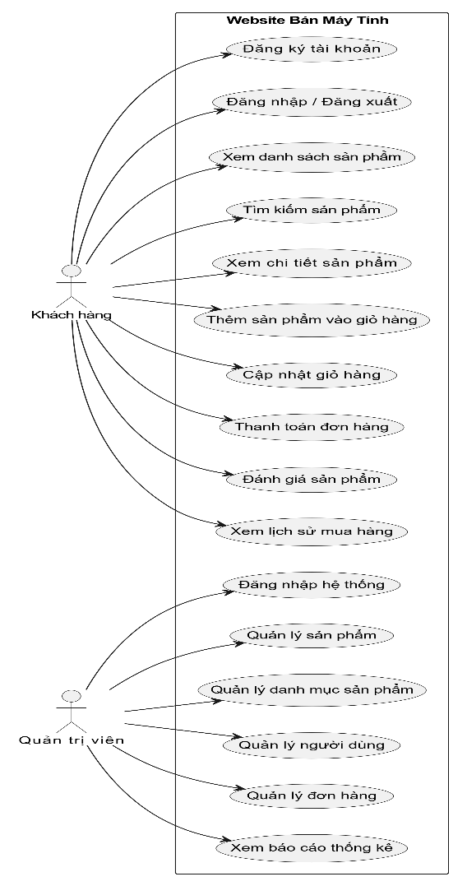

Hình 1. Sơ đồ use case summary.

3. Deployment View
Thiết bị người dùng chạy trình duyệt (Chrome, Firefox) để hiển thị giao diện web và gửi yêu cầu đến Web Server qua Internet.
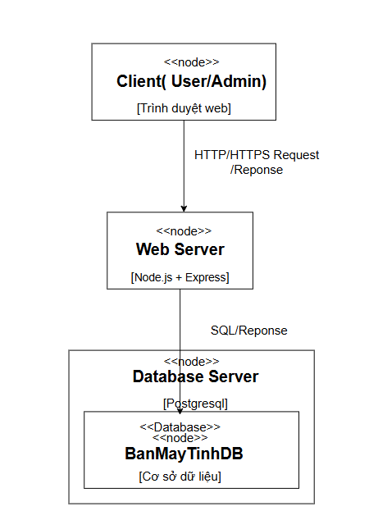
Hình 14. Sơ đồ triển khai.

4. Implementation View
Frontend có cấu trúc thư mục được xây dựng bằng Vite + React + TypeScript, tách biệt rõ ràng giữa các component giao diện, logic xử lý nghiệp vụ và cấu hình hệ thống.
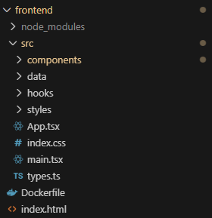
Hình 15. Cấu trúc thư mục frontend.

Backend
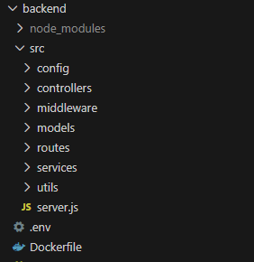
Hình 16. Cấu trúc thư mục backend.

